 | ЗВО: Національний університет  «Львівська політехніка»  Навчальний рік: 2020/2021  Семестр: осінній  Навчальна дисципліна: Чисельні  методи  Кафедра систем автоматизованого  проектування  Викладач: Щербовських С.В. | Тема: Чисельне розв’язування нелінійного рівняння (№ 5)  Інститут комп’ютерних наук та інформаційних технологій  Група: КН-2XX  Студент: Іваненко Іван

Мета роботи
Розв’язати нелінійне рівняння методом половинного ділення та методом Ньютона.

Завдання
1. Згідно із варіантом, одержати нелінійне рівняння f(x).
2. Визначити аналітично корені нелінійного рівняння f(x) = 0 та вираз похідної df(x) / dx.
3. Скласти програму, яка визначає додатній корінь рівняння f(x) = 0 на основі методу половинного ділення та методу Ньютона.
4. Запустити програму на виконання та одержати результат через консоль.
5. Звести результатами обчислення до таблиць та побудувати
– для методу половинного ділення графік зміни меж і значення поточного наближення кореня
– для методу Ньютона графік зміни значення поточного наближення залежно від номера ітерації.

1. Дані згідно із варіантом
f(x) = x² + 0,3 x – 0,18

2. Аналітичні вирази

2.1. Корені рівняння
$$x1=\frac{-b-\sqrt{b^{2}-4ac}}{2a}=\frac{-0,3-\sqrt{{0,3}^{2}-4(-0,18)}}{2}=\frac{-0,3-0,9}{2}=-0,6$$
$$x2=\frac{-b+\sqrt{b^{2}-4ac}}{2a}=\frac{-0,3+\sqrt{{0,3}^{2}-4(-0,18)}}{2}=\frac{-0,3+0,9}{2}=0,3$$

2.2. Похідна функції
df(x) / dx = 2 x + 0,3

3. Код програми
import math

def fun(x):
return x**2 + 0.3 * x - 0.18

def dfun(x):
return 2 * x + 0.3

def bisection(a, b, delta):
fa = fun(a)
signa = int(math.copysign(1, fa))
fb = fun(b)
signb = int(math.copysign(1, fb))
eps0 = 0

for i in range(60):
c = (a + b) / 2
fc = fun(c)
signc = int(math.copysign(1, fc))
eps = abs(a - b)

print(i, a, signa, b, signb, c, signc)

if eps < delta:
break
if signb * signc > 0:
b = c
signb = signc
else:
a = c
signa = signc
eps0 = eps

def newton(x, delta):
eps0 = 0

print(0, x)

for i in range(1, 20):
f = fun(x)
df = dfun(x)
x1 = x - f /df
eps = abs(x1 - x)
ksi = 2 * eps / (abs(x1) + delta);

print(i, f, df, x1)

if eps < delta or ksi < delta:
break
eps0 = eps
x = x1

bisection(0, 0.35, 1e-10)
print()
newton(0, 1e-10)
print()

4. Вміст консолі
0 0 -1 0.35 1 0.175 -1
1 0.175 -1 0.35 1 0.26249999999999996 -1
2 0.26249999999999996 -1 0.35 1 0.30624999999999997 1
3 0.26249999999999996 -1 0.30624999999999997 1 0.28437499999999993 -1
4 0.28437499999999993 -1 0.30624999999999997 1 0.2953125 -1
5 0.2953125 -1 0.30624999999999997 1 0.30078125 1
6 0.2953125 -1 0.30078125 1 0.298046875 -1
7 0.298046875 -1 0.30078125 1 0.2994140625 -1
8 0.2994140625 -1 0.30078125 1 0.30009765625 1
9 0.2994140625 -1 0.30009765625 1 0.29975585937500004 -1
10 0.29975585937500004 -1 0.30009765625 1 0.2999267578125 -1
11 0.2999267578125 -1 0.30009765625 1 0.30001220703125 1
12 0.2999267578125 -1 0.30001220703125 1 0.299969482421875 -1
13 0.299969482421875 -1 0.30001220703125 1 0.29999084472656246 -1
14 0.29999084472656246 -1 0.30001220703125 1 0.3000015258789062 1
15 0.29999084472656246 -1 0.3000015258789062 1 0.2999961853027343 -1
16 0.2999961853027343 -1 0.3000015258789062 1 0.2999988555908203 -1
17 0.2999988555908203 -1 0.3000015258789062 1 0.3000001907348633 1
18 0.2999988555908203 -1 0.3000001907348633 1 0.2999995231628418 -1
19 0.2999995231628418 -1 0.3000001907348633 1 0.29999985694885256 -1
20 0.29999985694885256 -1 0.3000001907348633 1 0.3000000238418579 1
21 0.29999985694885256 -1 0.3000000238418579 1 0.29999994039535527 -1
22 0.29999994039535527 -1 0.3000000238418579 1 0.29999998211860657 -1
23 0.29999998211860657 -1 0.3000000238418579 1 0.3000000029802322 1
24 0.29999998211860657 -1 0.3000000029802322 1 0.2999999925494194 -1
25 0.2999999925494194 -1 0.3000000029802322 1 0.2999999977648258 -1
26 0.2999999977648258 -1 0.3000000029802322 1 0.300000000372529 1
27 0.2999999977648258 -1 0.300000000372529 1 0.29999999906867736 -1
28 0.29999999906867736 -1 0.300000000372529 1 0.2999999997206032 -1
29 0.2999999997206032 -1 0.300000000372529 1 0.30000000004656613 1
30 0.2999999997206032 -1 0.30000000004656613 1 0.29999999988358467 -1
31 0.29999999988358467 -1 0.30000000004656613 1 0.2999999999650754 -1
32 0.2999999999650754 -1 0.30000000004656613 1 0.3000000000058208 1

0 0
1 -0.18 0.3 0.6
2 0.36000000000000004 1.5 0.36
3 0.057599999999999985 1.02 0.3035294117647059
4 0.003188927335640135 0.9070588235294117 0.300013733119707
5 1.2359996334920798e-05 0.9000274662394141 0.30000000020954753
6 1.885927802813825e-10 0.9000000004190951 0.3
7 0.0 0.8999999999999999 0.3

5. Результати обчислення

5.1. Таблиця із результатами обчислення кореня методом половинного ділення
Колонка «i» – копія із п.4.
Колонка «a_{i}» – копія із п.4.
Колонка «sign(f(a_{i}))» – копія із п.4.
Колонка «b_{i}» – копія із п.4.
Колонка «sign(f(b_{i}))» – копія із п.4.
Колонка «c_{i}» – копія із п.4.
Колонка «sign(f(c_{i}))» – копія із п.4.
Колонка «x2» – копія із п.2.1.
За потреби, вибрати такий формат представлення чисел, який забезпечуватиме достатнє та однозначне тлумачення отриманих результатів.
i | a_{i} | sign(f(a_{i})) | b_{i} | sign(f(b_{i})) | c_{i} | sign(f(c_{i})) | x2
0 | 0 | -1 | 0,35 | 1 | 0,175 | -1 | 0,3
1 | 0,175 | -1 | 0,35 | 1 | 0,2625 | -1 | 0,3
2 | 0,2625 | -1 | 0,35 | 1 | 0,30625 | 1 | 0,3
3 | 0,2625 | -1 | 0,30625 | 1 | 0,284375 | -1 | 0,3
4 | 0,284375 | -1 | 0,30625 | 1 | 0,2953125 | -1 | 0,3
5 | 0,2953125 | -1 | 0,30625 | 1 | 0,30078125 | 1 | 0,3
6 | 0,2953125 | -1 | 0,30078125 | 1 | 0,298046875000000 | -1 | 0,3
7 | 0,298046875 | -1 | 0,300781250000000 | 1 | 0,299414062500000 | -1 | 0,3
8 | 0,299414062500000 | -1 | 0,300781250000000 | 1 | 0,300097656250000 | 1 | 0,3
9 | 0,299414062500000 | -1 | 0,300097656250000 | 1 | 0,299755859375000 | -1 | 0,3
10 | 0,299755859375000 | -1 | 0,300097656250000 | 1 | 0,299926757812500 | -1 | 0,3
11 | 0,299926757812500 | -1 | 0,300097656250000 | 1 | 0,300012207031250 | 1 | 0,3
12 | 0,299926757812500 | -1 | 0,300012207031250 | 1 | 0,299969482421875 | -1 | 0,3
13 | 0,299969482421875 | -1 | 0,300012207031250 | 1 | 0,299990844726562 | -1 | 0,3
14 | 0,299990844726562 | -1 | 0,300012207031250 | 1 | 0,300001525878906 | 1 | 0,3
15 | 0,299990844726562 | -1 | 0,300001525878906 | 1 | 0,299996185302734 | -1 | 0,3
16 | 0,299996185302734 | -1 | 0,300001525878906 | 1 | 0,299998855590820 | -1 | 0,3
17 | 0,299998855590820 | -1 | 0,300001525878906 | 1 | 0,300000190734863 | 1 | 0,3
18 | 0,299998855590820 | -1 | 0,300000190734863 | 1 | 0,299999523162841 | -1 | 0,3
19 | 0,299999523162841 | -1 | 0,300000190734863 | 1 | 0,299999856948852 | -1 | 0,3
20 | 0,299999856948852 | -1 | 0,300000190734863 | 1 | 0,300000023841857 | 1 | 0,3
21 | 0,299999856948852 | -1 | 0,300000023841857 | 1 | 0,299999940395355 | -1 | 0,3
22 | 0,299999940395355 | -1 | 0,300000023841857 | 1 | 0,299999982118606 | -1 | 0,3
23 | 0,299999982118606 | -1 | 0,300000023841857 | 1 | 0,300000002980232 | 1 | 0,3
24 | 0,299999982118606 | -1 | 0,300000002980232 | 1 | 0,299999992549419 | -1 | 0,3
25 | 0,299999992549419 | -1 | 0,300000002980232 | 1 | 0,299999997764825 | -1 | 0,3
26 | 0,299999997764825 | -1 | 0,300000002980232 | 1 | 0,300000000372529 | 1 | 0,3
27 | 0,299999997764825 | -1 | 0,300000000372529 | 1 | 0,299999999068677 | -1 | 0,3
28 | 0,299999999068677 | -1 | 0,300000000372529 | 1 | 0,299999999720603 | -1 | 0,3
29 | 0,299999999720603 | -1 | 0,300000000372529 | 1 | 0,300000000046566 | 1 | 0,3
30 | 0,299999999720603 | -1 | 0,300000000046566 | 1 | 0,299999999883584 | -1 | 0,3
31 | 0,299999999883584 | -1 | 0,300000000046566 | 1 | 0,299999999965075 | -1 | 0,3
32 | 0,299999999965075 | -1 | 0,300000000046566 | 1 | 0,300000000005820 | 1 | 0,3

5.2. Таблиця із результатами обчислення кореня методом Ньютона
Колонка «i» – копія із п.4.
Колонка «f(x_{i})» – копія із п.4.
Колонка «df(x_{i})/dx» – копія із п.4.
Колонка «x_{i}» – копія із п.4.
Колонка «x2» – копія із п.2.1.
За потреби, вибрати такий формат представлення чисел, який забезпечуватиме достатнє та однозначне тлумачення отриманих результатів.
i | f(x_{i}) | df(x_{i})/dx | x_{i} | x2
0 |  |  | 0,000000000000000 | 0,3
1 | -0,180000000000000000000000 | 0,300000000000000 | 0,600000000000000 | 0,3
2 | 0,360000000000000000000000 | 1,500000000000000 | 0,360000000000000 | 0,3
3 | 0,057599999999999900000000 | 1,020000000000000 | 0,303529411764705 | 0,3
4 | 0,003188927335640130000000 | 0,907058823529411 | 0,300013733119707 | 0,3
5 | 0,000012359996334920700000 | 0,900027466239414 | 0,300000000209547 | 0,3
6 | 0,000000000188592780281382 | 0,900000000419095 | 0,300000000000000 | 0,3
7 | 0,000000000000000000000000 | 0,899999999999999 | 0,300000000000000 | 0,3

5.3. Графік зміни меж і поточного наближення кореня для методу половинного ділення
Вісь Y: колонки «a_{i}», «b_{i}», «c_{i}» та «x2» із п. 5.1.
Вісь X: колонка «i» із п. 5.1. (взяти значення від 0 до 10)
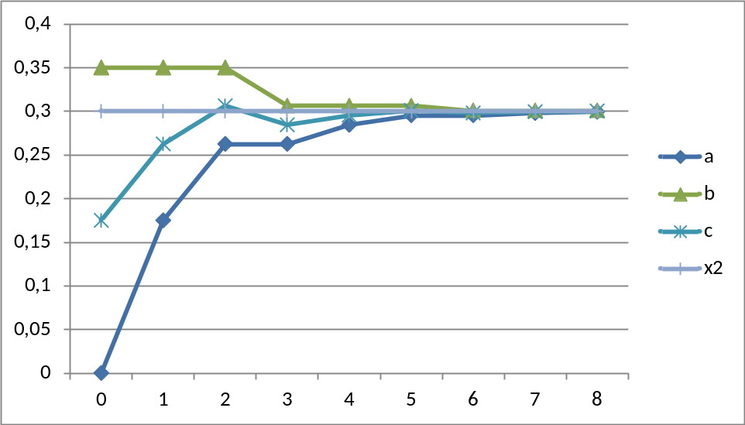

5.4. Графік зміни поточного наближення кореня для методу Ньютона
Вісь Y: колонки «x_{i}» та «x2» із п. 5.2.
Вісь X: колонка «i» із п. 5.2.
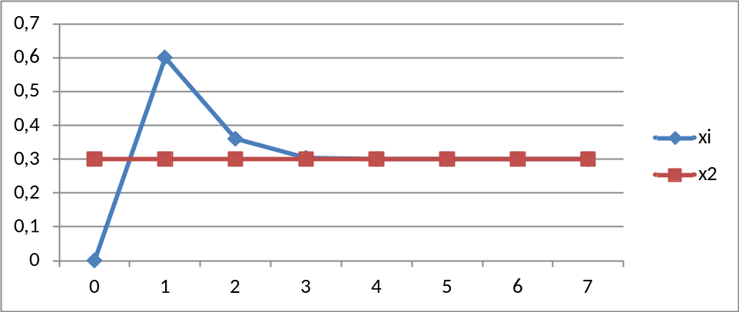

Висновок
Висновок має давати відповіді на такі питання: Що зроблено? Як зроблено? Що це дало?
Подати знайдене значення додатного кореня квадратного рівняння.
У лабораторній роботі розв’язано нелінійне рівняння методом половинного ділення та методом Ньютона. Програму складено мовою Python, а графіки побудовано у MS Excel. Для квадратного рівняння f(x) = x² + 0,3 x – 0,18 значення знайденого додатного кореня становить 0,3.

